ГУАП
КАФЕДРА № 43
ОТЧЕТ
ЗАЩИЩЕН С ОЦЕНКОЙ
ПРЕПОДАВАТЕЛЬ
ассистент |  |  |  | К.А. Кочин
должность, уч. степень, звание |  | подпись, дата |  | инициалы, фамилия

ОТЧЕТ О ЛАБОРАТОРНОЙ РАБОТЕ №1

Освоение среды разработки, подключения графической библиотеки, сборки

приложения

по курсу: КОМПЬЮТЕРНАЯ ГРАФИКА
РАБОТУ ВЫПОЛНИЛ
СТУДЕНТ ГР. № | 4236 |  |  |  | А.В. Панченко
 |  |  | подпись, дата |  | инициалы, фамилия

Санкт-Петербург 2023

1. Задание
Запустить среду разработки, скомпилировать любое приложение с вызовами
библиотеки Open GL, при необходимости настроить работу с библиотеками и
заголовочными файлами.
2. Текст программы
#include <glut.h>

// Угол поворота куба
float angleX = 0.0f;
float angleY = 0.0f;
int prevMouseX, prevMouseY;
bool isRotating = false;

void display() {
glClear(GL_COLOR_BUFFER_BIT | GL_DEPTH_BUFFER_BIT);

glMatrixMode(GL_MODELVIEW);
glLoadIdentity();
glTranslatef(0.0f, 0.0f, -5.0f);
glRotatef(angleX, 1.0f, 0.0f, 0.0f);
glRotatef(angleY, 0.0f, 1.0f, 0.0f);

// Рисуем куб
glBegin(GL_QUADS);

// Вершины передней грани
glColor3f(1.0f, 0.0f, 0.0f); // Красный
glVertex3f(-1.0f, -1.0f, 1.0f);
glVertex3f(1.0f, -1.0f, 1.0f);
glVertex3f(1.0f, 1.0f, 1.0f);
glVertex3f(-1.0f, 1.0f, 1.0f);

// Вершины задней грани
glColor3f(0.0f, 1.0f, 0.0f); // Зеленый
glVertex3f(-1.0f, -1.0f, -1.0f);
glVertex3f(1.0f, -1.0f, -1.0f);
glVertex3f(1.0f, 1.0f, -1.0f);
glVertex3f(-1.0f, 1.0f, -1.0f);

// Вершины верхней грани
glColor3f(0.0f, 0.0f, 1.0f); // Синий
glVertex3f(-1.0f, 1.0f, 1.0f);
glVertex3f(1.0f, 1.0f, 1.0f);
glVertex3f(1.0f, 1.0f, -1.0f);
glVertex3f(-1.0f, 1.0f, -1.0f);

// Вершины нижней грани
glColor3f(1.0f, 1.0f, 0.0f); // Желтый
glVertex3f(-1.0f, -1.0f, 1.0f);
glVertex3f(1.0f, -1.0f, 1.0f);
glVertex3f(1.0f, -1.0f, -1.0f);
glVertex3f(-1.0f, -1.0f, -1.0f);

// Вершины левой грани
glColor3f(1.0f, 0.0f, 1.0f); // Фиолетовый
glVertex3f(-1.0f, -1.0f, 1.0f);
glVertex3f(-1.0f, 1.0f, 1.0f);
glVertex3f(-1.0f, 1.0f, -1.0f);
glVertex3f(-1.0f, -1.0f, -1.0f);

// Вершины правой грани
glColor3f(0.0f, 1.0f, 1.0f); // Бирюзовый
glVertex3f(1.0f, -1.0f, 1.0f);
glVertex3f(1.0f, 1.0f, 1.0f);
glVertex3f(1.0f, 1.0f, -1.0f);
glVertex3f(1.0f, -1.0f, -1.0f);

glEnd();

glutSwapBuffers();
}

void reshape(int width, int height) {
glViewport(0, 0, width, height);

glMatrixMode(GL_PROJECTION);
glLoadIdentity();
gluPerspective(45.0f, (float)width / (float)height, 0.1f, 100.0f);

glMatrixMode(GL_MODELVIEW);
glLoadIdentity();
}

void mouse(int button, int state, int x, int y) {
if (button == GLUT_LEFT_BUTTON) {
if (state == GLUT_DOWN) {
isRotating = true;
prevMouseX = x;
prevMouseY = y;
}
else if (state == GLUT_UP) {
isRotating = false;
}
}
}

void motion(int x, int y) {
if (isRotating) {
int deltaX = x - prevMouseX;
int deltaY = y - prevMouseY;
angleX += static_cast<float>(deltaY) * 0.5f;
angleY += static_cast<float>(deltaX) * 0.5f;
prevMouseX = x;
prevMouseY = y;
glutPostRedisplay();
}
}

int main(int argc, char** argv) {
glutInit(&argc, argv);
glutInitDisplayMode(GLUT_DOUBLE | GLUT_RGB | GLUT_DEPTH);
glutInitWindowSize(800, 600);
glutCreateWindow("Куб");

glutDisplayFunc(display);
glutReshapeFunc(reshape);
glutMouseFunc(mouse);
glutMotionFunc(motion);

glEnable(GL_DEPTH_TEST);

glutMainLoop();

return 0;
}
3. Скриншоты выполнения работы
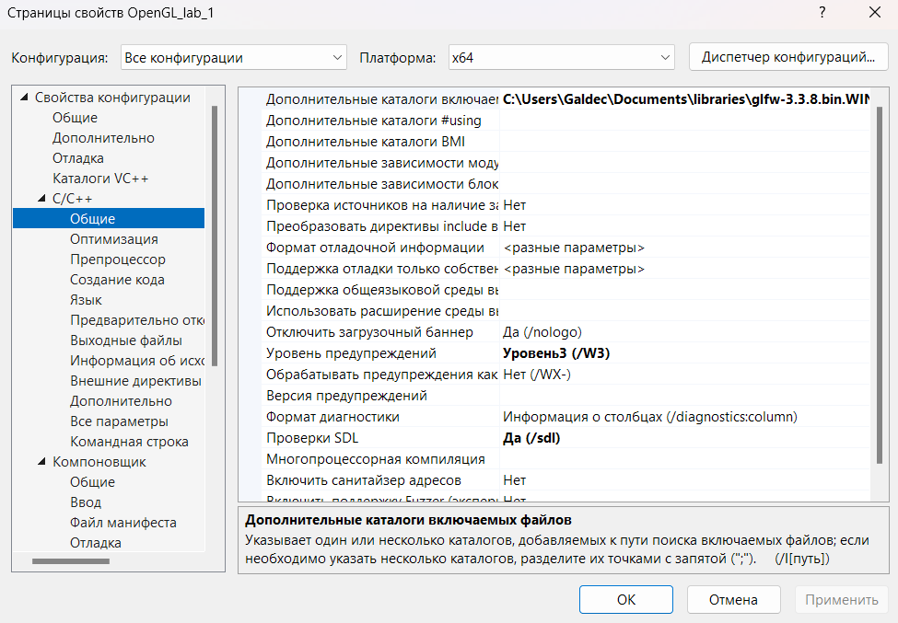
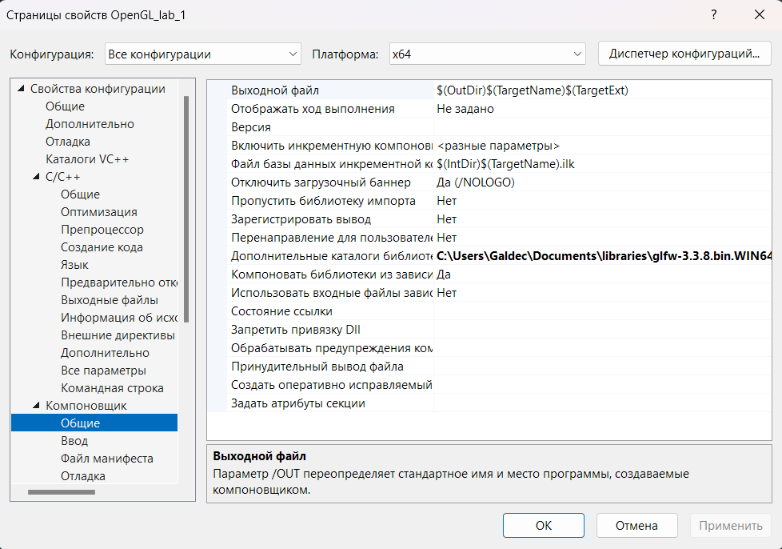
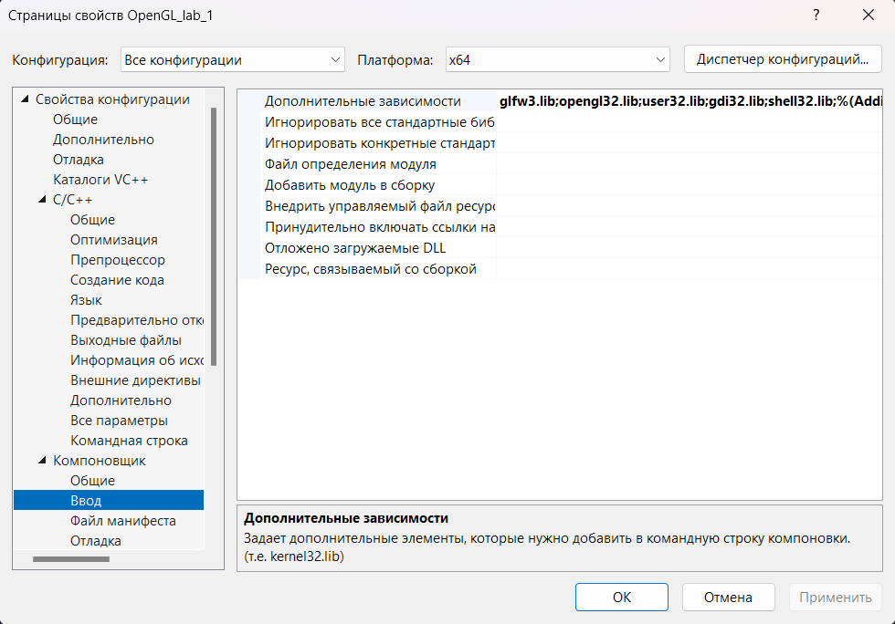
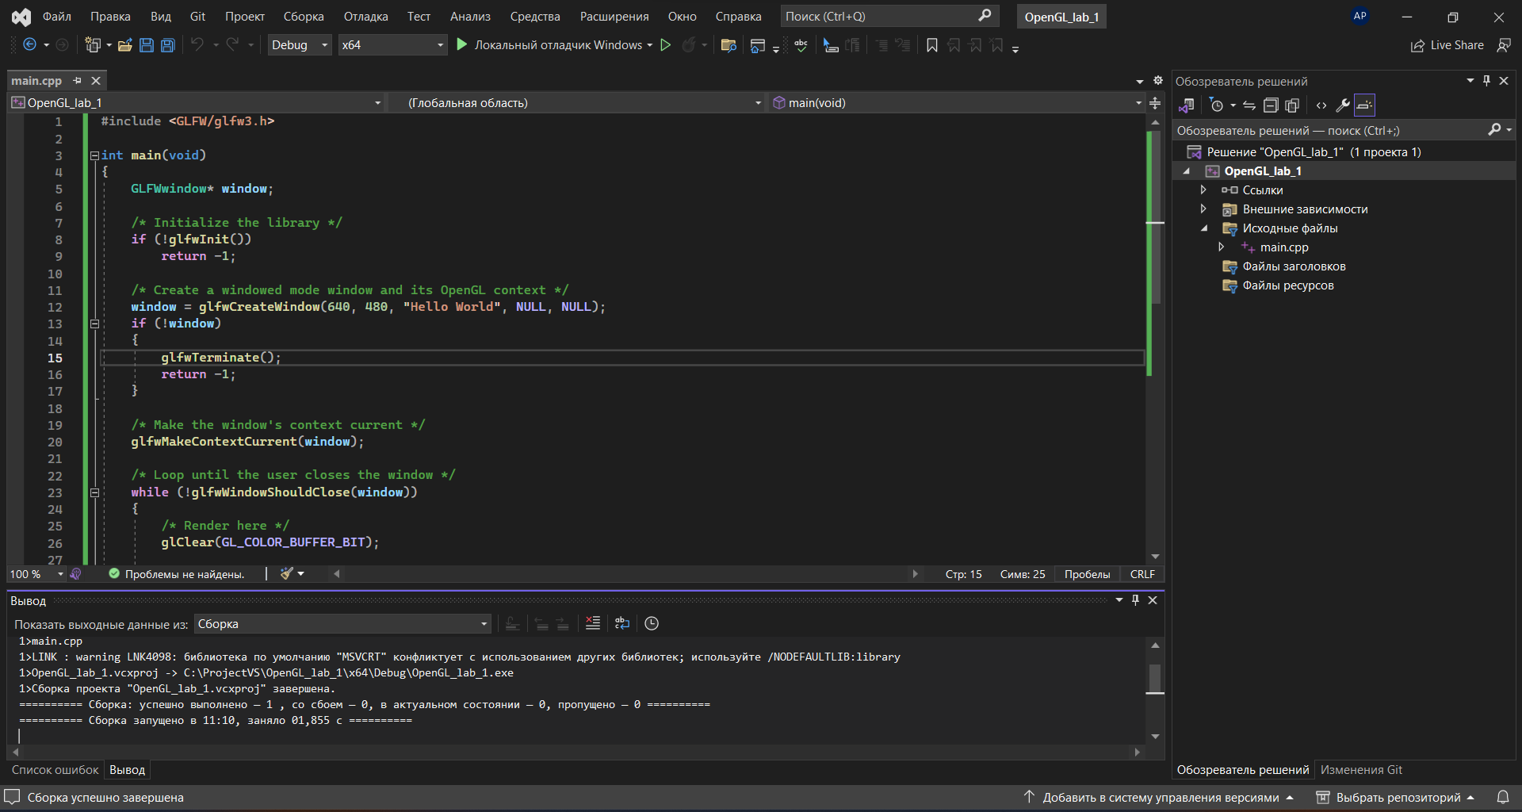
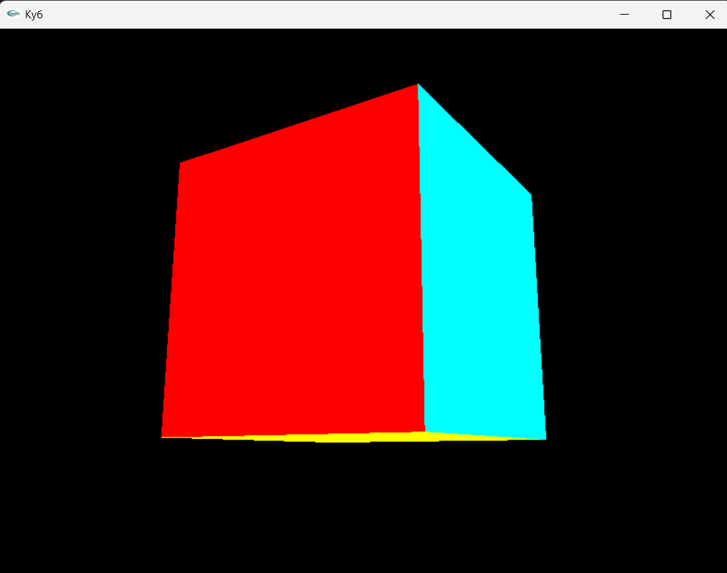
4. Вывод
В ходе выполнения данной задачи была проведена работа по настройке среды разработки для создания приложений, использующих библиотеку OpenGL. Сначала была запущена среда разработки, что позволило начать процесс создания приложения. Затем была произведена компиляция выбранного приложения, включающего вызовы библиотеки OpenGL.
При выполнении задачи могла возникнуть необходимость настройки работы с библиотеками и заголовочными файлами, чтобы обеспечить корректную сборку приложения и его функциональность. Это может включать в себя настройку путей к библиотекам, установку необходимых зависимостей и проверку соответствия версий.
Таким образом, выполнение данной задачи позволило успешно настроить среду разработки и компилировать приложение, использующее библиотеку OpenGL, что является важным шагом для дальнейшей разработки графических приложений.

